SERVICIO NACIONAL DE APRENDIZAJE SENA
Centro de Materiales y Ensayos
Tecnólogo en Análisis y Desarrollo de Software
Ficha 3235882

Desarrollo de software a partir de la integración de sus módulos componentes
Informe técnico de la evidencia GA8-220501096-AA1-EV01
Proyecto IPS Preventiva Farallones
Presentado por | Leonardo Gómez Vinasco
Instructora | María Andrea Salcedo Hernández
Programa | Tecnólogo en Análisis y Desarrollo de Software
Fecha | 12 de octubre de 2026
Desarrollo académico realizado con Java, MySQL y Apache Tomcat

Resumen
Este informe presenta el desarrollo y la integración de los módulos de pacientes, citas y vacunas del sistema web de la IPS Preventiva Farallones. El sistema parte del registro de pacientes desarrollado anteriormente y conecta las páginas JSP con Servlets, reglas de validación, objetos DAO y una base de datos MySQL. La versión fue desplegada localmente en Apache Tomcat 10.1; el usuario confirmó que las páginas cargan con los datos guardados y sin errores. El alcance se limita a los módulos implementados y señala las funciones que los diagramas de diseño dejan para etapas posteriores.

1 Introducción
El desarrollo de una aplicación web requiere integrar sus componentes para que la información viaje de forma ordenada desde la interfaz hasta la base de datos. En este proyecto se tomó como punto de partida el módulo de pacientes de la IPS Preventiva Farallones y se conectaron dos módulos funcionales: el agendamiento de citas y el catálogo de vacunas.
El trabajo conserva la organización del proyecto en capas y paquetes de Java. Las páginas JSP presentan formularios y listados; los Servlets reciben las solicitudes; los servicios validan reglas de negocio; los DAO ejecutan sentencias SQL preparadas; y MySQL conserva los registros. La interfaz se unificó con una hoja de estilos compartida, tomando como referencia el diseño previo de pacientes.

2 Objetivos

Objetivo general
Desarrollar e integrar módulos web del sistema de agendamiento de la IPS Preventiva Farallones, conectando la gestión de pacientes con las funciones de citas y vacunas, de acuerdo con el alcance implementado y los modelos de diseño elaborados en evidencias anteriores.

Objetivos específicos
- Integrar la gestión de pacientes con el agendamiento de citas.
- Registrar y consultar el inventario básico de vacunas.
- Organizar el código por capas y paquetes con responsabilidades comprensibles.
- Aplicar validaciones y restricciones para proteger la consistencia de los registros.
- Comprobar los flujos principales en el navegador y documentar los resultados.

3 Alcance y requisitos
La versión entregada implementa tres módulos. Pacientes permite registrar, consultar, editar y eliminar registros. Vacunas permite registrar o actualizar por nombre el fabricante y las dosis disponibles. Citas permite seleccionar un paciente, indicar el nombre de una vacuna y una fecha futura, consultar la agenda y cambiar el estado de la cita.
Código | Requisito funcional | Resultado
RF-01 | Registrar y consultar pacientes; editar o eliminar sus datos. | Implementado en el módulo Pacientes.
RF-02 | Registrar o actualizar una vacuna y sus dosis disponibles. | Implementado en el módulo Vacunas.
RF-03 | Agendar una cita futura para un paciente existente. | Implementado en el módulo Citas.
RF-04 | Consultar citas y cambiar su estado. | Implementado con estados Programada, Atendida y Cancelada.
RF-05 | Conservar los datos guardados después de reiniciar Tomcat. | Verificado por el usuario para las páginas de citas y vacunas.

Límites del alcance
Los documentos de diseño anteriores describen también Personal de Salud, Usuario y Registro de Vacunación. Esas entidades no se implementaron en esta entrega. La cita guarda el nombre de la vacuna como texto, sin una llave foránea hacia la tabla vacuna. El sistema se utilizó localmente con datos académicos de prueba; no incluye autenticación, perfiles de acceso ni despliegue público.

4 Antecedentes de diseño
Para mantener continuidad con el proyecto, se revisaron el diagrama de clases, el modelo entidad-relación y la evidencia de creación de la base de datos entregados en actividades anteriores. Estos documentos identifican las entidades Paciente, Cita, Vacuna, Personal de Salud, Usuario y Registro de Vacunación, además de sus atributos y relaciones principales.
La implementación actual cubre las funciones de pacientes, citas y vacunas. Por alcance, implementa una parte del modelo de diseño y registra explícitamente las diferencias: la agenda relaciona cada cita con un paciente, pero almacena el nombre de la vacuna en texto; todavía no registra el profesional asignado ni la aplicación efectiva de la dosis. Esta delimitación evita presentar como terminado un componente que aún no existe.
Documento consultado | Aporte al desarrollo
Diagrama de clases del proyecto de software, GA4-220501095-AA2-EV04, 27 de febrero de 2026. | Referente para las clases Paciente, Cita, Personal de Salud, Usuario, Vacuna y Registro de Vacunación.
Modelo entidad relación de caso, GA6-220501096-AA1-EV02, 4 de junio de 2026. | Referente para entidades, atributos, relaciones y cardinalidades del sistema.
Creación de la estructura de la base de datos, GA6-220501096-AA2-EV02, 20 de junio de 2026. | Referente para las tablas, tipos de datos y restricciones de integridad.

5 Entorno y herramientas
Elemento | Uso en el proyecto
Visual Studio Code | Edición del código Java, JSP, CSS y scripts SQL.
Java | El proyecto configura compatibilidad de compilación con Java 17; el equipo reportó OpenJDK 26.0.2.1.
Maven 3.9.16 | Gestión de dependencias, compilación, pruebas y empaquetado WAR.
MySQL 8.0.30 en Laragon | Almacenamiento de pacientes, citas y vacunas en la base ips_vacunacion.
Apache Tomcat 10.1.60 | Despliegue local de la aplicación web con Jakarta Servlet 6.
MySQL Connector/J y JDBC | Conexión desde los DAO hacia la base de datos.

Metodología de trabajo
Se siguió un desarrollo incremental. Primero se conservó el módulo de pacientes; después se incorporó el catálogo de vacunas y luego el agendamiento de citas. Cada incremento se integró con MySQL y se revisó desde la navegación web. Finalmente, se unificó la presentación mediante una hoja CSS compartida y se verificó en el navegador la carga de las páginas y de los datos persistentes.

6 Arquitectura e integración
La aplicación usa una separación de responsabilidades tipo Modelo-Vista-Controlador. Las vistas JSP muestran datos y formularios; los Servlets controlan las solicitudes; los modelos Java representan Paciente, Cita y Vacuna; los servicios contienen reglas de validación; y los DAO concentran las consultas SQL. El patrón DAO evita repetir consultas en las páginas y controladores.
Navegador → JSP y CSS → Servlet → Servicio de validación y DAO → JDBC → MySQL
Capa | Componentes y responsabilidad
Presentación | JSP y css/estilos.css: formularios, navegación, tablas y mensajes.
Control web | Servlets de Pacientes, Citas y Vacunas: reciben solicitudes y coordinan respuestas.
Reglas de negocio | ValidadorCita y ValidadorVacuna: validan fechas, estados, nombres y cantidades.
Acceso a datos | PacienteDAO, CitaDAO y VacunaDAO: ejecutan operaciones JDBC con PreparedStatement.
Persistencia | MySQL: tablas paciente, cita y vacuna en ips_vacunacion.

Paquetes y tecnologías
El código Java se organiza en los paquetes conexion, modelo, servicio, dao y servlet. La interfaz utiliza JSP, Jakarta JSTL y CSS; el control web utiliza Jakarta Servlet 6; el acceso a datos utiliza JDBC y MySQL Connector/J; Maven construye el WAR y JUnit Jupiter se emplea en las pruebas unitarias. No se incorporó un framework MVC externo.

Mapa de navegación
Desde | Opción | Destino
Portada | Pacientes | Gestión de pacientes
Portada | Citas | Agendamiento de citas
Portada | Vacunas | Catálogo e inventario
Cada módulo | Inicio | Regreso a la portada

7 Módulos implementados

Gestión de pacientes
El formulario captura tipo y número de documento, nombres, apellidos, teléfono, dirección, ciudad, consentimiento y fecha de registro. La página consulta la lista y ofrece acciones de edición y eliminación. La tabla paciente actúa como base de integración para las citas.

Catálogo e inventario de vacunas
El módulo registra nombre, fabricante y cantidad de dosis. El nombre identifica el registro y permite actualizar sus datos. El validador rechaza nombres vacíos y cantidades negativas; MySQL incluye una restricción para impedir dosis menores que cero.

Agendamiento de citas
El formulario permite escoger un paciente existente, indicar la vacuna y establecer fecha y hora. El DAO comprueba que el paciente sea válido, que la vacuna tenga nombre y que la fecha sea futura. La base de datos enlaza la cita con paciente mediante una llave foránea y evita que un mismo paciente tenga dos citas a la misma hora. El estado se puede cambiar entre Programada, Atendida y Cancelada.

Interfaz web
La portada y los tres módulos comparten colores, navegación, tarjetas, formularios y tablas mediante css/estilos.css. La hoja de estilos se adaptó a pantallas estrechas. Los formularios conservan sus rutas y nombres de campos para seguir conectados con los Servlets existentes.

8 Seguridad y buenas prácticas
- Los DAO de citas y vacunas utilizan PreparedStatement para separar valores de las instrucciones SQL.
- Las reglas de negocio rechazan fechas no futuras, estados no permitidos, nombres vacíos y dosis negativas.
- Las páginas nuevas de citas y vacunas usan JSTL c:out al presentar valores del usuario.
- Los paquetes separan modelos, control web, validación, conexión y persistencia; los formularios no contienen consultas SQL.
La aplicación es una demostración académica local. No incluye autenticación, autorización por roles ni protección CSRF. La conexión usa una configuración local de base de datos y debe pasar a variables de entorno o un mecanismo protegido antes de cualquier publicación real. La página anterior de pacientes conserva salidas JSP con expresiones directas; se recomienda revisar el escape de esos valores antes de utilizar datos personales reales.

9 Pruebas y resultados

Pruebas unitarias
La ejecución registrada el 10 de octubre de 2026 informó seis pruebas JUnit: tres para reglas de citas y tres para reglas de vacunas. El resultado fue seis aprobadas, cero fallidas y cero errores. Se comprobaron fechas futuras, rechazo de fecha pasada, rechazo de estados desconocidos, aceptación de cero dosis, rechazo de dosis negativas y rechazo de nombres vacíos.
Prueba manual | Resultado observado
Abrir portada y navegar a los módulos. | Las cuatro páginas cargaron con el estilo compartido.
Consultar pacientes y registrar el paciente de prueba. | El usuario confirmó que el registro apareció en la lista.
Registrar y consultar la vacuna de prueba. | La vacuna apareció con fabricante de prueba y cinco dosis.
Agendar una cita y cambiar su estado. | La cita apareció y el estado se actualizó a Cancelada.
Reiniciar Tomcat y volver a consultar citas y vacunas. | El usuario confirmó que los registros persistieron y las páginas cargaron sin errores.
Comprobar el frontend actualizado. | El usuario confirmó que los registros se muestran tras el rediseño.

Las pruebas unitarias mencionadas corresponden a la ejecución registrada antes del último ajuste de presentación. Los cambios posteriores se concentraron en JSP y CSS; la revisión de la versión final se realizó mediante despliegue local y comprobación visual. No se afirma una nueva ejecución automatizada posterior a esos cambios.

10 Cumplimiento de los elementos de la evidencia
Elemento de la evidencia | Cómo se aborda en este proyecto
Requisitos e historias de usuario | Se describen requisitos de los módulos y las historias de usuario en la guía del proyecto.
IDE y código fuente | Se trabajó con Visual Studio Code en Java, JSP, CSS y SQL.
Modelos UML y de datos | Se revisaron los diagramas anteriores; el alcance actual y sus diferencias se explican en este informe.
Capas y arquitectura | Se describen presentación, Servlets, validadores, DAO, JDBC y MySQL.
Seguridad | Se detallan medidas existentes y limitaciones de la aplicación local.
Metodología y navegación | Se registra el desarrollo incremental y el mapa de navegación.
Librerías, framework y reutilización | Se identifican JSP/JSTL, Jakarta Servlet, JDBC, JUnit y componentes DAO/servicio reutilizables.
Codificación e integración | Se integran pacientes, citas y vacunas y se adjuntan capturas del navegador.

11 Conclusiones
La integración de pacientes, citas y vacunas permite gestionar de forma local los pasos básicos de una atención de vacunación. El paciente registrado puede seleccionarse en una cita; las citas y vacunas se almacenan en MySQL; y la interfaz permite consultar los datos y cambiar el estado de la cita. El usuario comprobó que los registros permanecen disponibles después de reiniciar Tomcat.
La organización por capas y paquetes facilita comprender cómo una solicitud pasa desde el navegador hasta MySQL. Las validaciones y restricciones implementadas cubren reglas básicas del proceso. La interfaz unificada mantiene como referencia el módulo de pacientes desarrollado previamente y ofrece acceso común a las funciones existentes.
El sistema implementa una parte de los diagramas anteriores. Personal de Salud, Usuario y Registro de Vacunación, así como la relación estructural entre las tablas cita y vacuna, quedan fuera de este alcance. La versión entregada es adecuada para la evidencia académica y el uso local con datos de prueba; requeriría controles adicionales antes de tratar datos personales reales o publicarse en internet.

12 Archivos de entrega y referencias
Entregable o referencia | Ubicación o descripción
Código fuente y scripts SQL | Repositorio GitHub: https://github.com/leonardogomezvinasco-ui/ips-vacunacion-web
Paquete del proyecto | GA8-220501096-AA1-EV01-IPS-Vacunacion-Web.zip, incluye código, capturas y WAR.
Guía técnica | documentacion/GUIA_EVIDENCIA.md dentro del proyecto.
Capturas | documentacion/capturas/01-inicio.png a 04-vacunas.png.
Referencias de diseño | Diagrama de clases GA4-220501095-AA2-EV04; modelo entidad-relación GA6-220501096-AA1-EV02; estructura de base de datos GA6-220501096-AA2-EV02.

Anexo Capturas del sistema
Las siguientes capturas documentan la interfaz integrada y los datos de prueba visibles en el navegador.
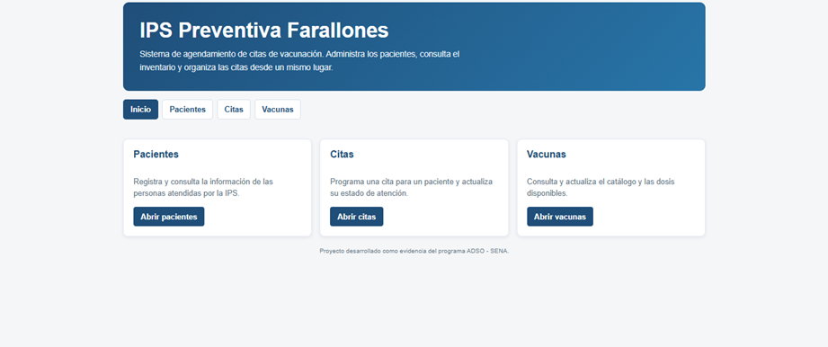
Figura 1. Portada y navegación a los módulos.
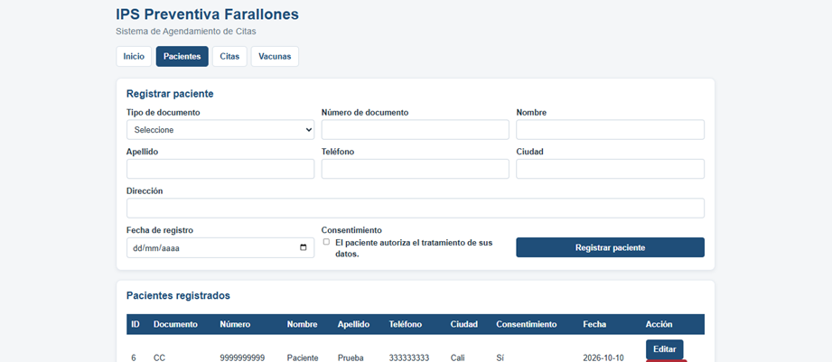
Figura 2. Registro y consulta de pacientes.

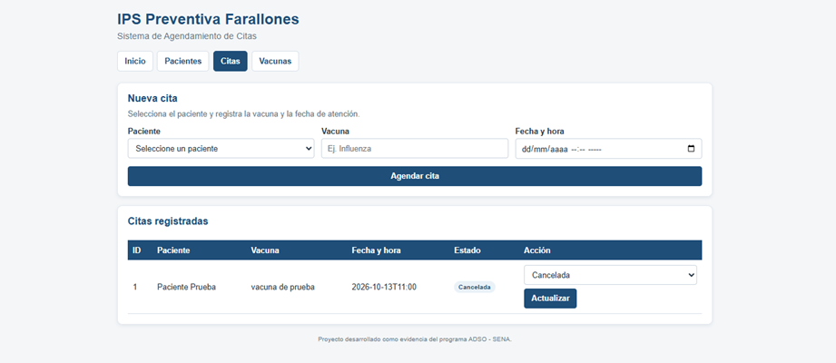
Figura 3. Agenda de citas y estado registrado.
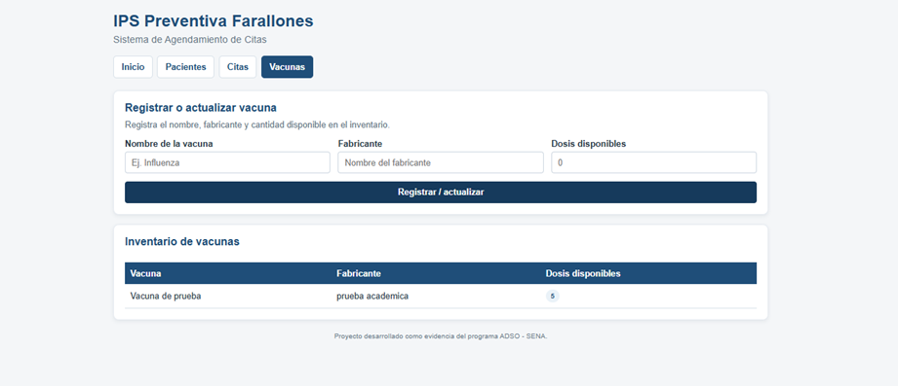
Figura 4. Catálogo e inventario de vacunas.

